**تست ها در CI/CD اجرا می شود و باید مستقل باشد. یعنی وابستگی به هیچ چیزی نداشته (.env و هر چیزی دیگر) باشد.**

[**Clean Code Robbet C.Martin(Uncle Bob)**](https://blog.cleancoder.com/uncle-bob/2012/08/13/the-clean-architecture.html)

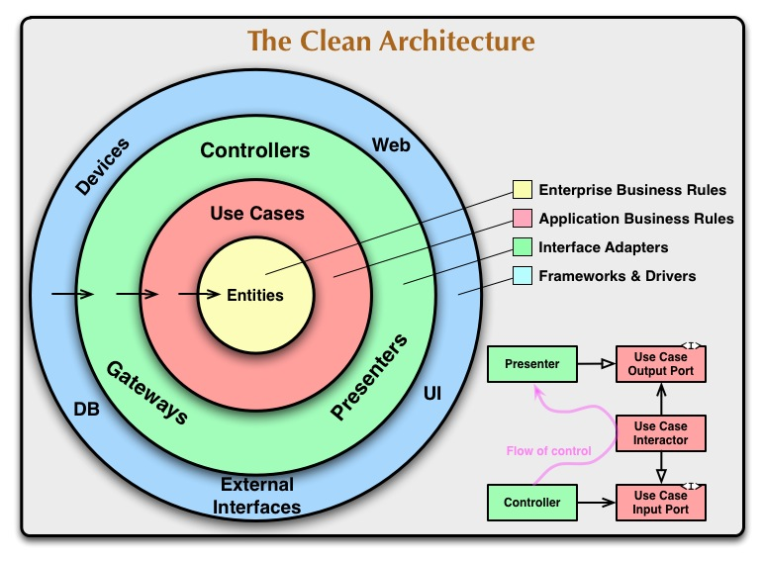

[**Aspect Oriented Programming concept**](https://gmoon92.github.io/spring/aop/2019/01/15/aspect-oriented-programming-concept.html)

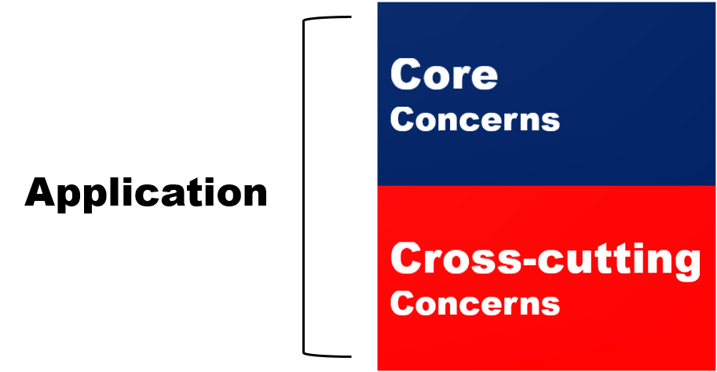

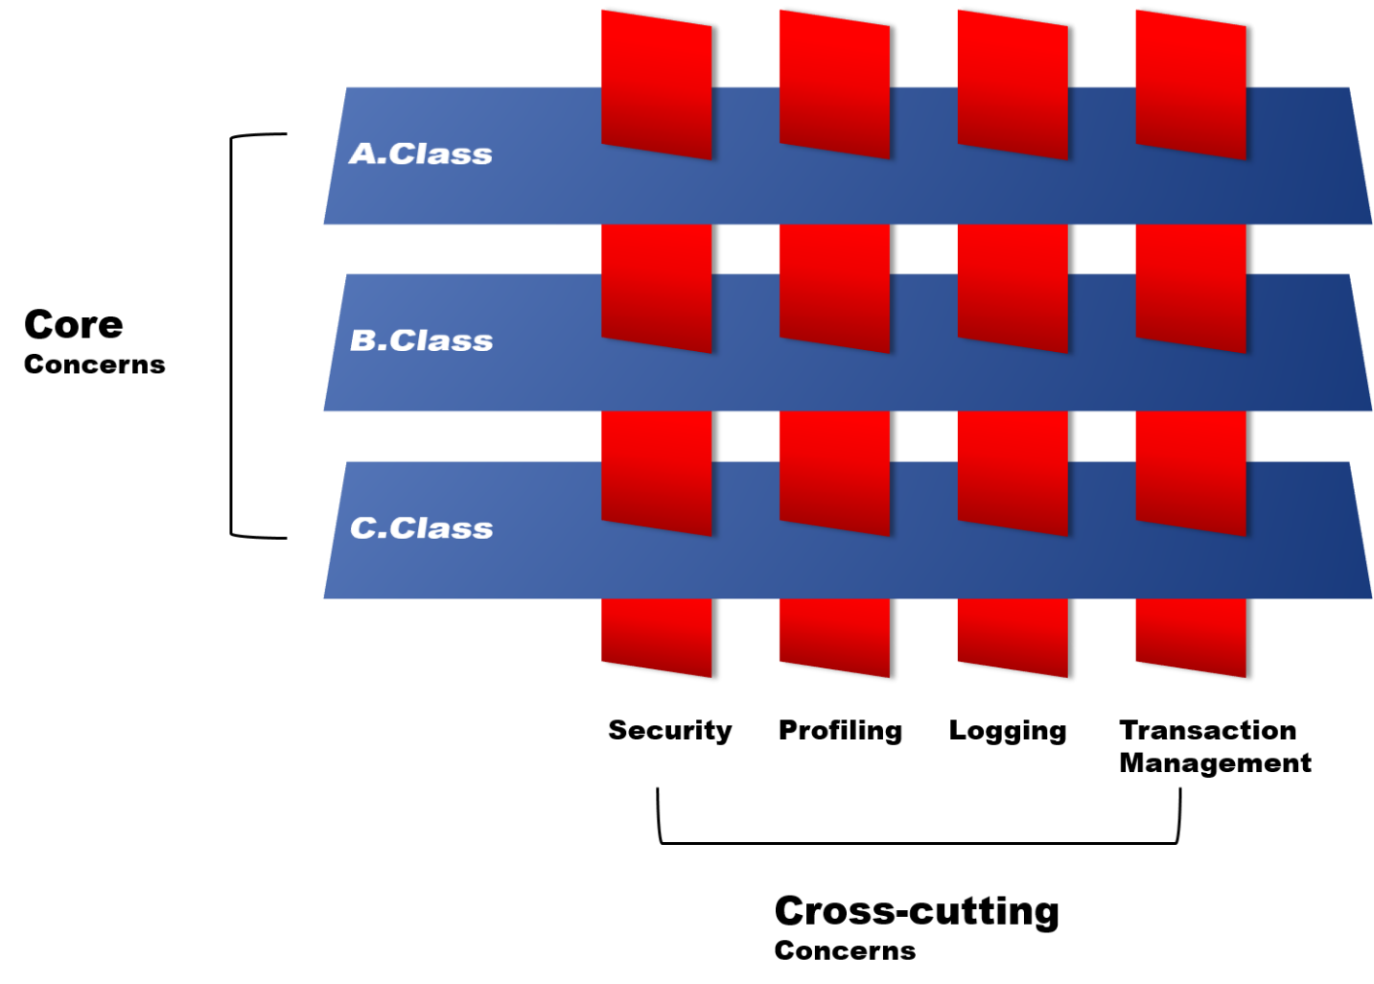

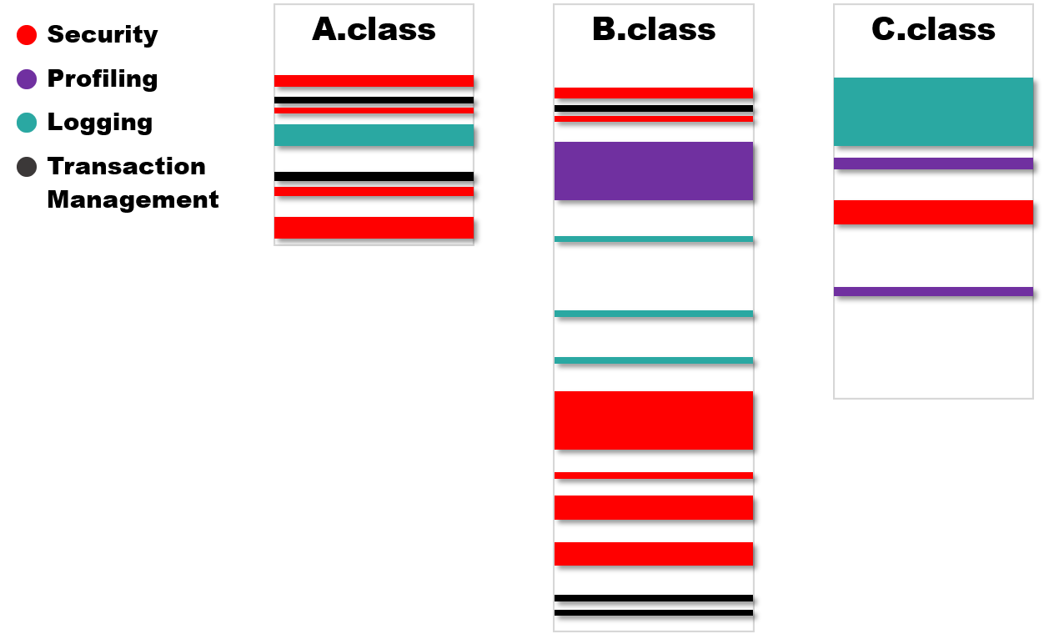

[**typeorm-transactions**](https://docs.nestjs.com/techniques/database#typeorm-transactions)

[**cqrs#commands**](https://docs.nestjs.com/recipes/cqrs#commands)

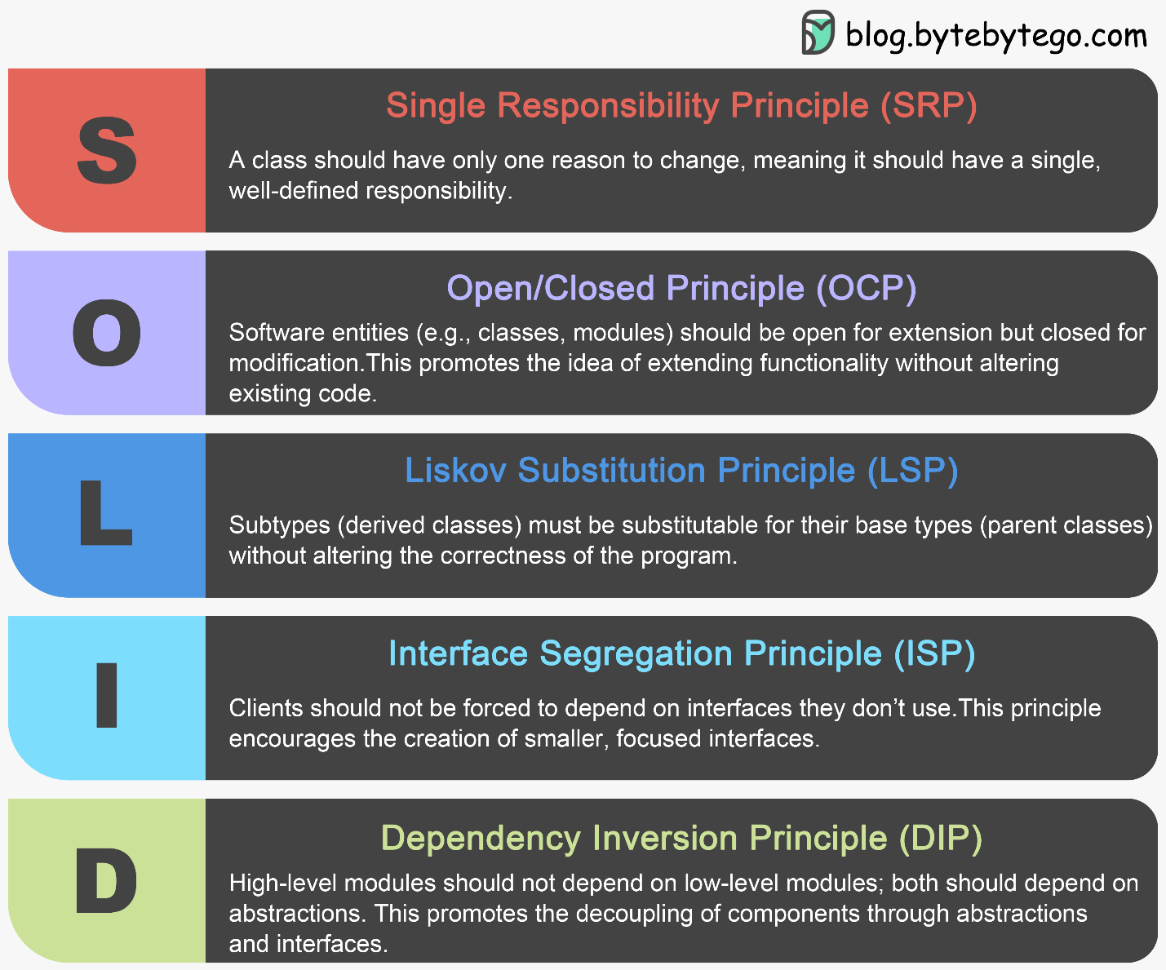

Epic => <https://jira.g2holding.org/browse/G2TRAIN-116>

### A good user story should be — **INVEST**:

* **I**ndependent: Should be self-contained in a way that allows to be released without depending on **one another**.
* **N**egotiable: Only capture the essence of user’s need, leaving room for conversation. **User story should not be written like contract**.
* **V**aluable: Delivers value to **end user**.
* **E**stimable: User stories have to able to be estimated so it can be properly prioritized and fit into [sprints](https://www.visual-paradigm.com/scrum/what-is-sprint-in-scrum/).
* **S**mall: A user story is a small chunk of work that allows it to be completed **in about 3 to 4 days**.
* **T**estable: A user story has to be confirmed via pre-written [acceptance criteria](https://www.visual-paradigm.com/scrum/definition-of-done-vs-acceptance-criteria/).

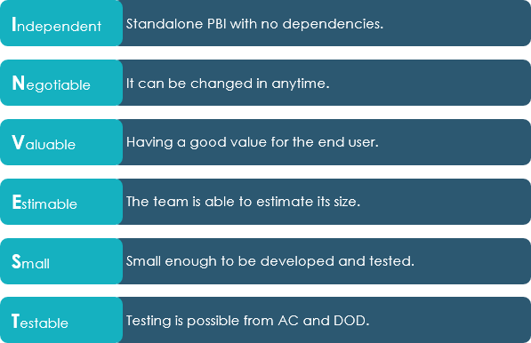

<https://www.cybermedian.com/scrum-invest-in-good-stories-by-achieving-smart-tasks/>

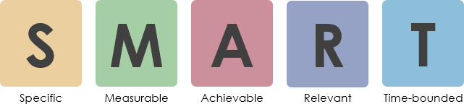

در حالت عادی Product Owner نیازی نیست که نام فیلد ها ذکر کند. نیاز هست که PO با UI/UX و یا ux writer بحث و گفتگو کند.

**عنوان بک الگ**: ایجاد توکن درسترسی (این دو باک لاگ باید با هم نوشته شود)

**شرح بک لاگ:**

به عنوان سیستم (سیستم و یا ماژول دیگر مانند چت یا gateway) دیگر بتوانم یک توکن دریافت کنم. و آنرا را اعتبارسنجی کنم.

**معیار پذیرش:**

به عنوان سیستم بتوانم توکنی را دریافت کنم و آنرا را اعتبارسنجی کنم.**(WHEN)**

* **(user_id)**نام کاربری(عدد)(اجباری)
* **(device_model)**مدل دستگاه(رشته)
* **(token)**توکن ساخته شده توسط سیستم (رشته) (اجباری)
* **(device_os)**سیستم عامل دستگاه(رشته)
* **(name)** نوع تابع فراخوانی (رشته) (اجباری)
* **(device_os_version)**نسخهسیستم عامل دستگاه(رشته)
* **(app_version )**نسخهبرنامه(رشته)
* **(tokenableType)** (رشته) (اجباری)
* **(createdAt)** تاریخ ایجاد (تاریخ جاری سرور) (تاریخ) (اجباری)
* **(expiredAt)** تاریخ انقضا (تاریخ) (اجباری)

هنگام درخواست توکن موارد زیر برسی شود:

* اگر هر کدام از آیتم های اجباری خالی باشد **(WHEN)** . پیام "این فیلد اجباری است.**(در این مورد خاص XNullException و هندل آن توسط موبایل بستگی به زبان انتخابی)**" **(THEN)**
* نام کاربری و دستگاه نمی تواند تکراری باشد. **(WHEN)** پیام "This device was login before." داده شود. **(THEN)**
* نام کاربری و دستگاه در صورتی تکراری خواهد بود **expiredAt سپری شده باشد**
* مدت زمان اعتبار توکن تولیدی را بتوانم به سیستم اعمال کنم(استفاده از **env** )(نیازی به ذکر این مورد در بک لاگ های عادی نیست)(به طور متوسط 30 روز)

بعدش سیستم مقدار توکن را ذخیره و برمیگرداند**(THEN)** .

user_id , device_ detail : {device_model , device_os , device_os_version , app_version }

**معیار پذیرش اعتبار سنجی :**

در صورتی که توکن من اعتبار داشته باشید کد کاربری مرتبط با token برگرداننده شود.

**\*\* خود token ذخیر شود jwt توکن نیازی به ذخیره سازی ندارد چون SELF–CONTAINED است.**

**عنوان بک الگ**: ایجاد کد TwoFactor (این دو باک لاگ باید با هم نوشته شود)

**شرح بک لاگ:**

به عنوان سیستم دیگر بتوانم یک کد دریافت کنم. و آنرا را اعتبارسنجی کنم.

**معیار پذیرش:**

به عنوان سیستم(سیستم دیگر مانند چت یا gateway) بتوانم کدی را دریافت کنم و آنرا را اعتبارسنجی کنم.**(WHEN)**

* **(user_id)**نام کاربری(عدد)(اجباری)
* **(scope)**محدوده(رشته)(اجباری)

هنگام درخواست کد موارد زیر برسی شود:

* مقادیر user_id و Scope نمی تواند تکرای باشد.
* مقادیر scope حتما شامل [login, forget_password, verify] باشد.
* طول عمر کد تولیدی را بتوانم به سیستم اعمال کنم(نیازی به ذکر این مورد در بک لاگ های عادی نیست **env**)(به طور متوسط 2 دقیقه)
* در صورتی که دوباره اقدام به دریافت کد کنم کمتر از (2 دقیقه) خطای زیر داده شود **" expired_after:55"**

بعدش سیستم مقدار کد را برمیگرداند**(THEN)** .

و در در زمان اعتبار سنجی مقادیر user_id و Scope را به همراه کد بررسی کند در صورت صحت مقدار True و در غیر این صورت مقدار flase برگرداننده شود.**(THEN)** .

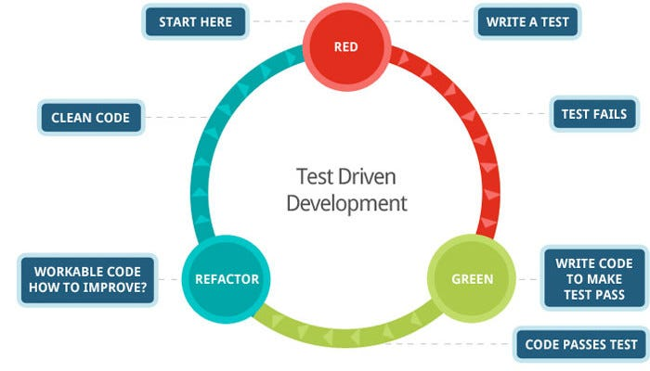

Local

<https://mockapi.io/>

Docker

<https://www.mock-server.com/mock_server/running_mock_server.html#docker_container>

PostMan

https://5d537fc8da4ffa0014a0f3b3.mockapi.io/v1/LevelDetails